Microsoft Fabric – Data Driven in einer Technologie

Microsofts konsequente Reise hin zur Datendemokratisierung
Kürzlich hat Microsoft auf der Build conference einige Neuerungen vorgestellt. Unsere Data & Analytics-Ohren sind dabei natürlich insbesondere bei dem Thema Microsoft Fabric hellhörig geworden. Seitdem ist ein bisschen Zeit vergangen, die wir genutzt haben, das Neue von Microsoft einmal intern in unseren Innovation Labs und mit unseren Kunden zusammen genauer unter die Lupe zu nehmen.

Alles unter einem Dach
Mit Microsoft Fabric wiederholt Microsoft sein Power BI-Erfolgsrezept und bündelt eine ganze Palette an Werkzeugen, auch aus dem Datenmanagement-Bereich, unter einem neuen Dach. Das Dach heißt Microsoft Fabric.

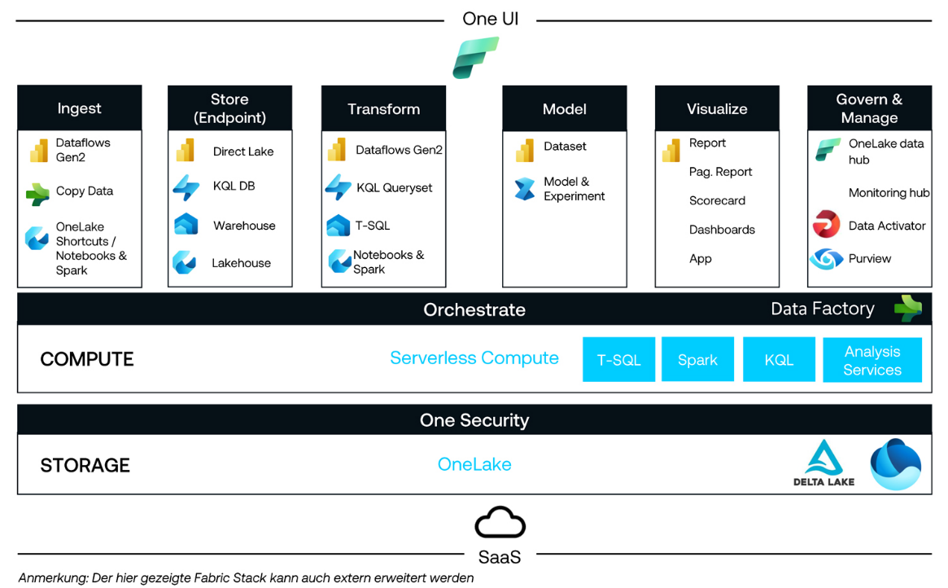

Die Werkzeuge umfassen alles, was das Data (und Science)-Herz begehrt: Data Integration, Data Engineering, Data Warehousing, Data Science, Real Time Analytics und Power BI selbst. Dabei sind die meisten Funktionen, die sich hinter diesen Diensten verbergen, nicht komplett neu in Azure. So ist in der Fabric Data Integration ein großes Stück Azure Data Factory zu finden und auch das Data Engineering Feature hat die besten Stücke rund um die serverless Spark Pools in Azure Synapse erhalten.

Was auffällt, ist die Einfachheit, mit der es Microsoft gelungen ist, all die Dienste im neuen Haus unterzubringen.
Das gelingt insbesondere durch zwei konsequent verfolgte Prinzipien:
- SaaS überall! Der Fokus bei Microsoft Fabric ist auf Software-as-a-Service (SaaS) ausgelegt. Das heißt: kein händisches Verwalten von Servern!
- Ein gemeinsamer Standard: Onelake & Delta Lake. Alle Daten in Microsoft Fabric (ja, auch die im Warehousing-Bereich) werden in Onelake als Delta-Tabellen gespeichert. Das ermöglicht den nahtlosen Wechsel von Werkzeugen in Microsoft Fabric basierend auf den immer gleichen Daten und Zugriffen, die durch Onelake sichergestellt werden. Wir hoffen in Zukunft auch noch auf die Unterstützung von Iceberg.

Neben der ganzen Nutzerfreundlichkeit und Einfachheit, mit der Microsoft die Dienste im Fabric bündelt, gibt es zudem ein paar handfeste technologische Neuerungen:
Mit Direct Lake ist es nun möglich, Dateien auf dem Lake aus Power BI abzufragen, OHNE dass wir zusätzlichen Compute wie zum Beispiel Synapse Serverless benötigen oder etwa die Datasets regelmäßig aktualisieren müssen, um ein maximal performantes Nutzererlebnis durch importierte In-memory-Daten zu ermöglichen. Etwas ähnliches hat Tableau & Databricks über Delta Share zwar schon vor zwei Jahren angekündigt, allerdings ist die Funktion bis heute nicht öffentlich verfügbar. Danke Microsoft für dieses Schmankerl!

Auch Onelake fällt in eine Box, für die wir in unserem Beraterlager noch gar kein Label haben. Während Onelake viele aus dem Azure Data Lake Store Gen 2 (ADLS Gen 2) bekannte Funktionen mitbringt, hat auch hier Microsoft nochmal einen draufgesetzt: Es ist nun möglich, mit dem altbekannten abfss-Treiber über OneLake nicht nur auf Daten in der Azure Cloud zuzugreifen und den Zugriff zu steuern, sondern es können sogar verbundene S3 Buckets abgefragt werden. Für Abfragewerkzeuge innerhalb des Fabrics ist zusätzlich auch Row- und Columnlevel Security angekündigt. Dass dies nur innerhalb des Fabrics funktioniert, ist zwar schade, aber aus technischer Sicht absolut nachvollziehbar.

Mit Fabric entwickelt sich Microsoft in die absolut richtige Richtung
Die Einfachheit, mit der Microsoft es schafft, die Komplexität aus den verschiedensten Data-Domänen zusammenzubringen, hat uns wirklich beeindruckt. Damit rücken insbesondere alle Themen rund um Data Engineering ein gutes Stück näher an den Großteil der Datennutzer in Unternehmen. Und während das natürlich keine Ausrede für unsauberes Datenmanagement ist, können Transparenz und Einfachheit gerade im Bereich Daten gar nicht hoch genug bewertet werden.

Early Adopters aufgepasst: Aktuell gibt es noch viele Features, die zwar angekündigt, allerdings aktuell noch nicht verfügbar sind. Das fällt uns bei der No-code-Komponente Data Activator deutlich einfacher als mit der fehlenden Zugriffssteuerung auf Tabellenebene.

Wir bleiben an Microsoft Fabric dran und halten Sie über unsere Erkenntnisse und Learnings informiert: Auf unserem LinkedIn-Kanal und bei XING oder live auf unser kostenfreien Kunden- und Interessentenveranstaltung „QUNIS Day“ am 1. September 2023.

Die Autoren
Alexander Kreller, Senior Consultant BI & Data Management, QUNIS GmbH
Christian Thiel, Senior Consultant Data Architecture, Data Engineering, Data Science, QUNIS GmbH
Ulf Papenfuß, Senior Consultant BI & Data Management, Expert Microsoft Power BI, QUNIS GmbH

Über QUNIS
QUNIS steht Unternehmen bei allen Anforderungen im Themenfeld von Business Intelligence, Big Data, Advanced Analytics, Artificial Intelligence (AI) und Data Management zur Seite. Gegründet wurde das Unternehmen 2013 von Hermann Hebben und Steffen Vierkorn. Sein Headoffice hat QUNIS im oberbayerischen Brannenburg und ist mit über 20 weiteren Offices in Deutschland und Österreich vertreten. Als Projektbegleiter unterstützt der Data & Analytics-Experte seine Kunden von der Idee über die Identifikation der Handlungsfelder bis hin zur Implementierung und nachhaltigen Verankerung in der Organisation. Unternehmen verschiedenster Größe und Branchen vertrauen bei ihren Innovationsprojekten und Initiativen auf QUNIS. Weitere Informationen sind unter https://qunis.de erhältlich.
20230728_qun

Weitere Informationen: Ansprechpartner für die Presse:
QUNIS GmbH ars publicandi GmbH
Monika Düsterhöft Martina Overmann
Flintsbacher Straße 12 Schulstraße 28
83098 Brannenburg 66976 Rodalben
Telefon: +49 8034 99591-0 Telefon: +49 6331 5543-13
Telefax: +49 8034 99591-99 Telefax: +49 6331 5543-43
https://qunis.de https://ars-pr.de
monika.duesterhoeft@qunis.de MOvermann@ars-pr.de

